Rubus idaeus, Himbeere
[Rosaceae, Rosengewächse]

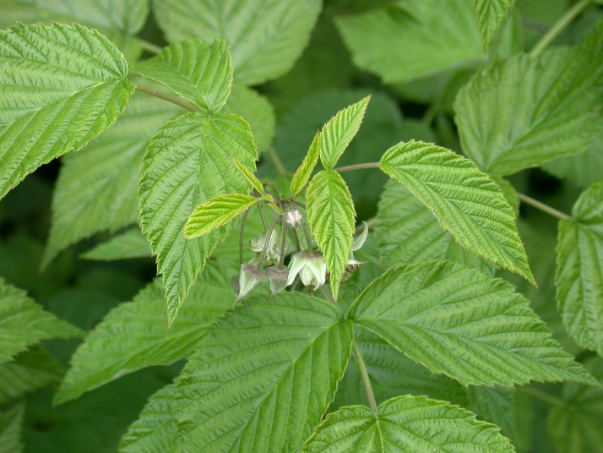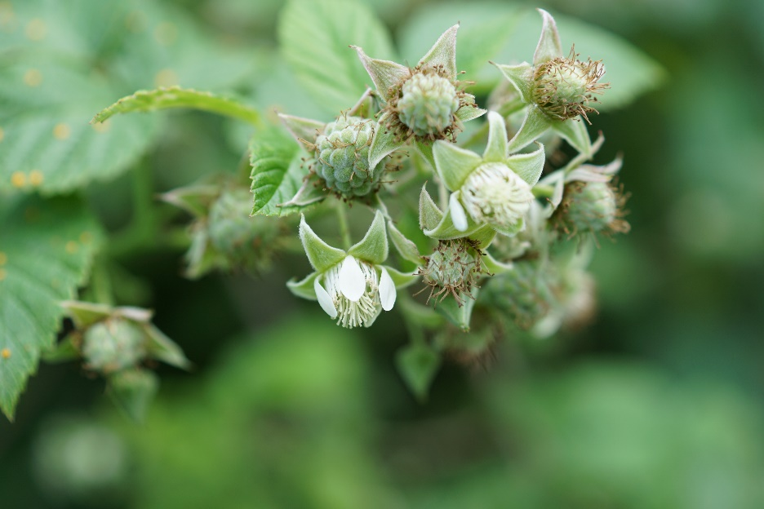

Merkmale: Dieser holzige Nanophanerophyt erreicht eine Höhe und eine Größe von 1-2,5 m.
Die Laubblätter sind 3-zählig, an den Schösslingen 5-7-zählig, gefiedert. Der Blattrand ist doppelt gezähnt und das Endteilblatt gestielt. Die Blattunterseite ist dicht weißfilzig behaart.
Die Stacheln sind schwarzpurpurn, borstenförmig und höchstens 3 mm lang.
Der rispige Blütenstand ist beblättert und die weißen Kronblätter sind schmal-oval.
Die Frucht ist eine rote Sammelsteinfrucht, die sich vom Fruchtträger löst (im Gegensatz zu Auenbrombeeren und Brombeeren).
Ökologie: Rubus idaeus ist ein Nitrifizierungszeiger, der an Waldschlägen, in Säumen, in lichten Wäldern, in Hochstaudengesellschaften und an Steinhaufen vorkommt.
Blütezeit: Mai bis Juni (Juli)
Höhenstufe: collin bis subalpin
Rote Liste Nordtirol¹: LC
Rote Liste Osttirol¹: LC
Rote Liste Österreich²: LC
L | T | K | F | R | N | S
7 | 4 | 5 | 6 | 5 | 6 | 0

Zeigerwerte:

